Kategorie B PlusEnergieBauten PlusEnergieBau®-Diplom 2017
Das Doppel-Einfamilienhaus (DEFH) Gasser wurde 1967 erstellt und konsumierte vor der Sanie- rung 42’200 kWh/a. Dank der ausgezeichneten Minergie-P-Wärmedämmung, einer Lüftungsan- lage mit Wärmerückgewinnung, A+++ Haushaltsgeräten sowie der ausschliesslichen Verwen- dung von LED-Lampen sank der Gesamtenergiebedarf um 63% auf 15’700 kWh/a. Die auf dem nach Nordost-Südwest ausgerichteten Giebeldach vorbildlich ganzflächig installierte PV-Anlage erzeugt jährlich 23’200 kWh/a. Zusammen mit den 4’180 kWh/a der auf dem Garagendach ins- tallierten thermischen Solaranlage weist das PEB-DEFH Gasser eine Eigenenergieversorgung von 174% auf.

174%-PEB-Sanierung EFH Gasser, Niederhasli/ZH

Die Gesamtsanierung des Einfamilienhau- ses (EFH) Gasser vereint bestens die Kom- ponenten Gebäudehülle, Haustechnik, nie- driger Energieverbrauch, vollständige Solar- energieversorgung und Komfort. Die Sanie- rung der Gebäudehülle erfolgte ökologisch
Die 175 m2 grosse PV-Anlage mit einer Leistung von 25 kWp erzeugt jährlich 23’200 kWh. Dazu liefert eine thermische Solaranlage rund 4’200 kWh/a Wärme- energie.
Mit der auf dem Hauptdach perfekt inte-
Technische Daten

Wärmedämmung
Wand: 47 cm U-Wert: 0.10 W/m2K
Dach: 49 cm U-Wert: 0.09 W/m2K
Boden: 42 cm U-Wert: 0.15 W/m2K Fenster: dreifach U-Wert:0.82-0.92 W/m2K
Energiebedarf vor der Sanierung [100% | 268%]

und ressourcenschonend. Die solarthermi-
grierten, ganzflächigen PV-Anlage und der
EBF: 255 m2
kWh/m2a % kWh/a

sche und die PV-Anlage garantieren eine CO2-neutrale Gesamtenergieversorgung von 174%. Der Pelletofen liefert im Winter zu-
thermischen Anlage auf dem Garagendach erreicht das Doppel-Einfamilienhaus eine Eigenenergieversorgung von 174%. Mit
Heizung: 124.4 75 31’722
Warmwasser: 19.6 12 4’998
Elektrizität: 21.5 13 5’483
GesamtEB: 165.5 100 42’203
Energiebedarf nach der Sanierung [37% | 100%]

sätzliche CO2-neutrale Wärmeenergie.
Das Energiekonzept ist einfach. Das Ziel
war es, die Bedürfnisse der Bauherrschaft mit geringem baulichem und finanziellem Aufwand zu erfüllen. Aus Kostengründen
dem Solarstromüberschuss von 11’700
kWh/a können acht Elektroautos 12’000 km CO2-frei fahren.
Das Gebäude erhält das PlusEnergie-
Bau-Diplom 2017.
EBF: 255 m2
kWh/m2a % kWh/a

verzichtete die Bauherrschaft auf eine Wär- mepumpe. Stattdessen wurde ein halbauto- matischer Pelletofen installiert, der auch mit Stückholz befeuert werden kann.
* ca. 400 kg Pellets (T. Sacchet, 26.07.2017)
** inkl. Strom für Terrarium mit diversen Reptilien
Heizung:  Pelletofen*: | 14.6  7 | 24  11 | 3’734  1’800
Warmwasser: | 15.1 | 24 | 3’851
Elektrizität**: | 24.9 | 40 | 6’360
GesamtEB: | 61.7 | 100 | 15’745

Energieversorgung
Eigen-EV: m2 kWp kWh/m2a  PV: 175 25.2 132.7 |  | %  147 | kWh/a  23’218
SK: 18.6 | 224.8 | 27 | 4’181
Eigenenergieversorgung: |  | 174 | 27’399
Energiebilanz (Endenergie)  Eigenenergieversorgung: |  | %  174 | kWh/a  27’399
Gesamtenergiebedarf: |  | 100 | 15’745
Solarstromüberschuss: |  | 74 | 11’654

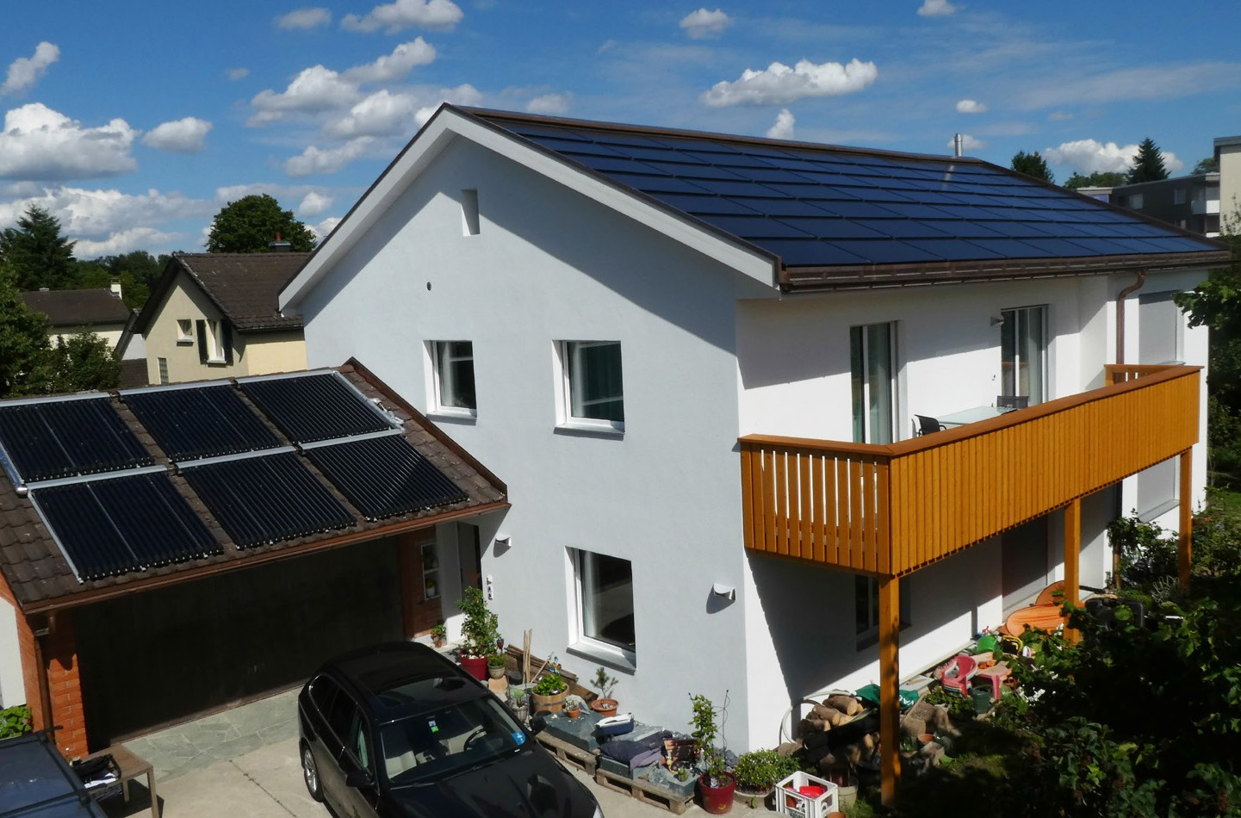Bestätigt von den EKZ am 19.05.2017 D. Meier, Tel. 058 359 57 40

Beteiligte Personen

Bauherrschaft und Standort des Gebäudes Georg Gasser, Ehrliweg 4, 8155 Niederhasli Georg.Gasser@gasserbau.ch
Energiekonzept, Planung Haustechnik
HT-Plan AG, 7001 Chur, T. Sacchet, Tel. 081 354 11 75
Planung und Bauleitung
TUOR Baumanagement AG, Elestastr. 1, Bad Ragaz
C. von Ballmoos, Tel. 081 651 50 54
Konzept Pelletofen
Rieben Heizanlagen AG, Schweiz, Tel. 033 736 30 70

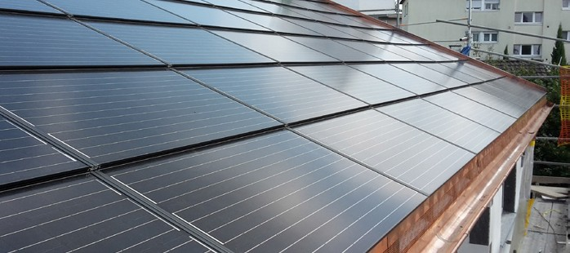
1 2

- Dank der thermischen und der PV-Anlage wird die Sanierung zum PlusEnergieBau und erzielt eine Eigenenergieversorgung von 174%.
- Die 25 kW starke PV-Anlage ist vorbildlich in das Dach integriert und erzeugt jährlich rund 23’200 kWh.

Schweizer Solarpreis 2017 | Prix Solaire Suisse 2017 | 59

